

**Rapport De Fin De Formation**

**Présenté Pour Obtenir Le Diplôme**

**BTP Technicien De Soutien En Informatique De Gestion**



**Elaboré Par : Abdel Moubine MISSAOUI**

**Maitre De Stage : Mme Oumayma TAWES**

**Période De Stage : 01/11/2021 – 15/01/2022**

**La Société « SOCOME » De Monastir**

# **Dédicace:**

**Je dédie ce travail à tous les membres de ma famille;**

**Pour leurs conseils, leurs aides et leurs soutiens moraux, qui n’ont cessé de me présenter afin d’assurer les bonnes conditions pour mon étude.**

**J’espère que ma famille trouvera ce travail.**

**Toute ma gratitude et mon amour.**

**ABDEL MOUBINE MISSAOUI**



# **Remerciement :**

**J’ai l’honneur de remercier Mr. AHMED ZAOULI le gérant du bureau comptable « SOCOME » qui m’a donné l’opportunité de réaliser mon stage dans son bureau.**

**Je voudrais remercier également Mme. Oumayma Tawes mon encadreur, qui m’a accueillir avec gentillesse et sympathie, et qui a toujours été prête à m’aider dans mes moments d’hésitation et qui a su répondre à mes nombreuses questions avec patience et compréhension.**

**Je remercie, enfin, tous mes formateurs et formatrices du Centre Sectoriel De Formation Aux Métiers Du Tertiaires Sousse pour avoir assuré la partie théorique de ma formation.**

**Table Des Matières**

Dédicace: 1

Remerciement : 2

Etude De Cas : 4

I. Situation : 4

II. MCD : 5

III. MLD : 5

# **Etude De Cas :**

## **Situation :**

**Une société de comptabilité possède un certain nombre des clients de différents types (Personne physique et morale):**

* **Chaque clients sont identifier avec ID , type , forme juridique, raison social, adresse , capital et N° de Telephone.**
* **Chaque clients a une ou des journal achat et vente sont caractériser par date, ID, N° de compte, désigantion, débit, crédit.**
* **Pour enregister les journaux Achat et Vente on a besion de Plans comptable qui ce caractériser par N° de compte et Designation de chaque compte.**
* **Toutes les journaux sont des Mouvements qui se composer de ID, N° de compte, Désignation, Total Débit et total crédit.**

**Cette application comptable et financier qui permet d’assurer la tenue de la comptabilité.**

**Il permet de retranscrire toutes les transactions effectuées par l’entreprise avec ses partenaires (clients, fournisseurs…)**

Annexe 12 : Etude De Cas (Application)

## **MCD :**

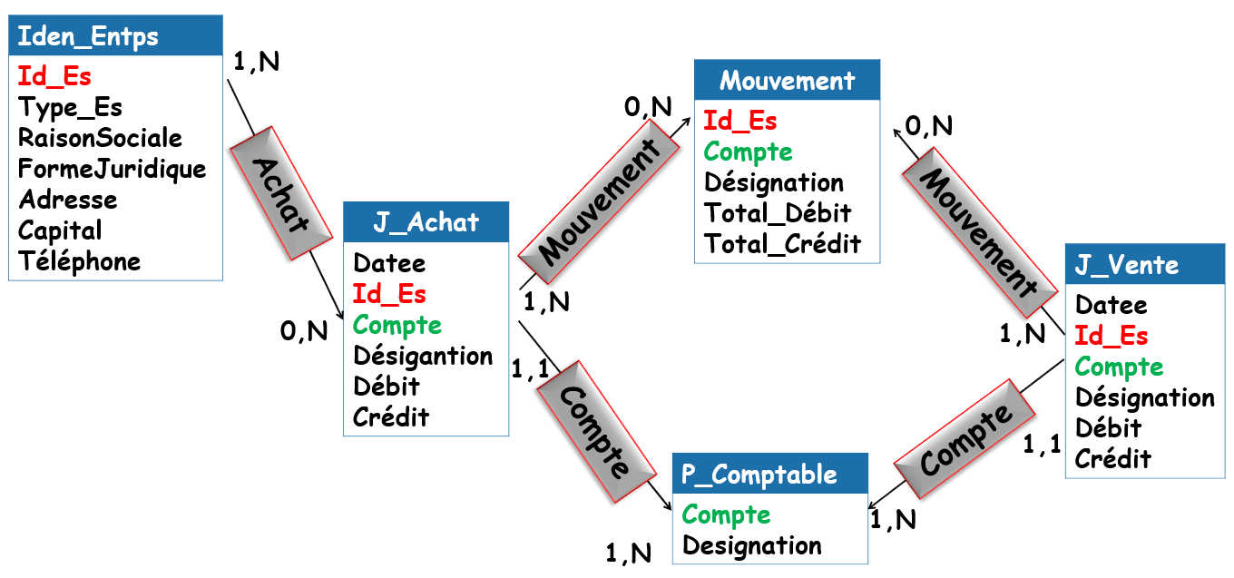

## **MLD :**

* **Iden_Ese (Id_Es, Type_Es, R_Sociale, F_Juridique, Adresse, Capital, Tél).**
* **PlansComptable (Compte, Designation).**
* **Journal_Achat (Datee, #Id_es, #Compte, Désigantion, Débit, Crédit).**
* **Journal_Vente (Datee, #Id_Es, #Compte, Désigantion, Débit, Crédit).**
* **Movement (#Id_Es, #Compte, Datee, Désignation, Total_Débit, Total_Crédit).**
* **Achat (Datee**, **#Id_Es** ,**Désigantion)**
* **Mouvement (Datee**, **#Id_Es** ,**Désigantion)**